*Лабораторная работа №2 – Подсчеты мощности множеств*

**Цель работы:** Научиться подсчитывать мощность множеств, опираясь на основную теорему подсчёта мощности и принцип включения — исключения.

№ 1. В группе из 35 студентов все биологи или блондины, и других нет. Биологов среди них 27, а блондинов 21. Сколько биологов – блондины? Решение:

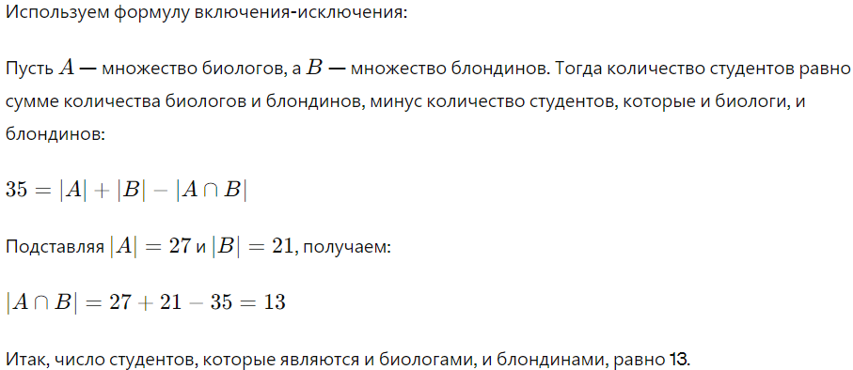№ 2. В группе режиссуры 33 студента любят фильмы Хичкока, 21 студент любит фильмы Спилберга и 17 студентов любят фильмы обоих режиссеров. Сколько студентов в этой группе, если каждый из них попал в какую-нибудь категорию? Решение:

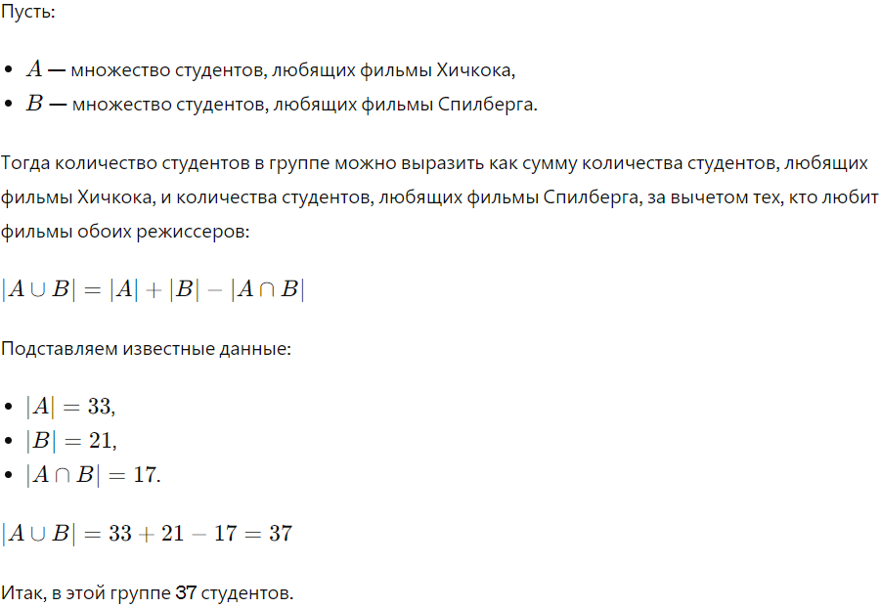

№ 3. В теннисном лагере 39 игроков. Из них 25 человек левши, 22 человека бьют с задней линии двумя руками, и других нет. Сколько левшей бьют с задней линии двумя руками? Решение:

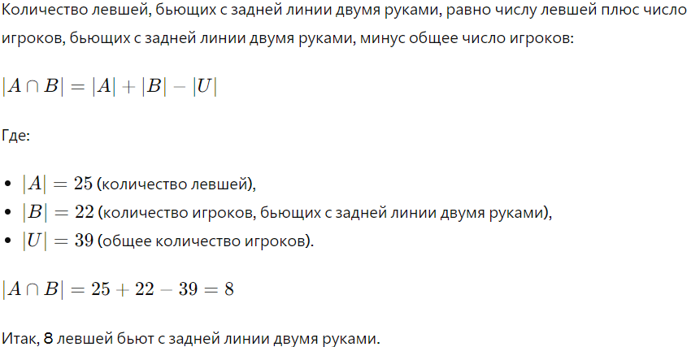

№ 4. Руководству факультета иностранных языков нужно было узнать, сколько из 2000 студентов университета не изучают ни одного иностранного языка. Объединив данные по классам, выяснили, сколько студентов изучают французский, немецкий и испанский языки в том или ином сочетании. Эти данные отражены в следующей таблице 2:

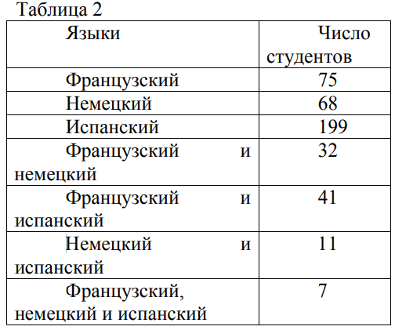

Решение:

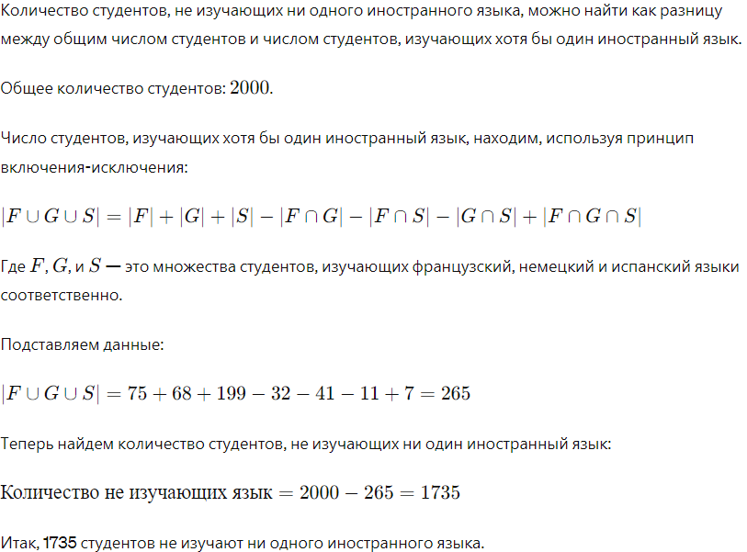

№ 5 Сколько целых чисел от 500 и 10 000 делятся на 5 или на 7? Решение:

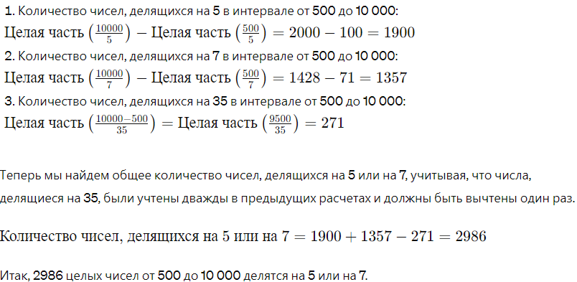

№ 6a. Сколько чисел от 1 до 70 000 000, включая эти два числа, делятся на 2, 5 или 7? Решение:

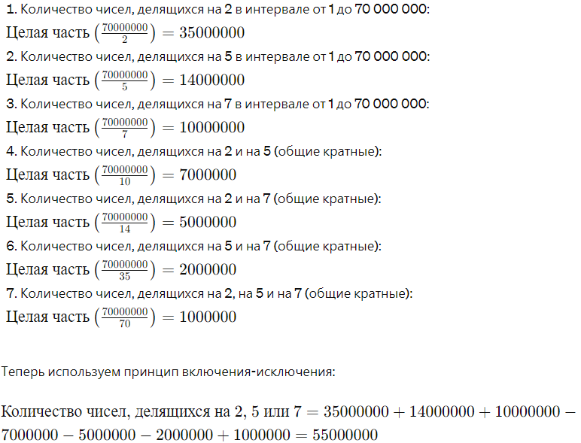

№ 6б. Сколько чисел от 1 до 6 000 000, включая оба эти числа, делятся на 4, 5 или 6? Решение

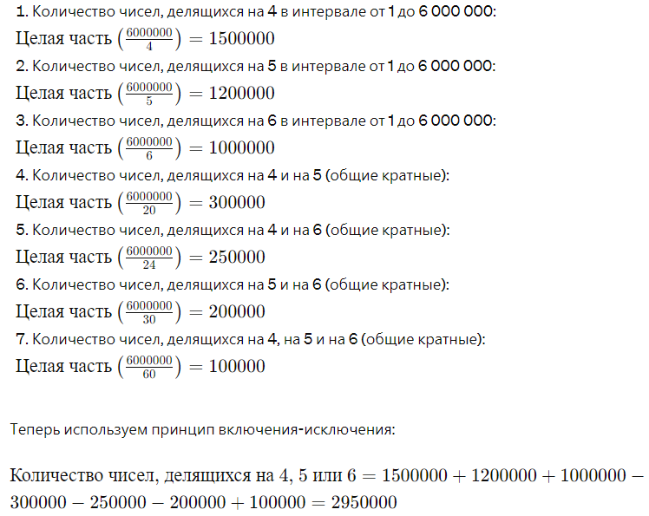

№ 7. Выясните, сколько чисел от 1 до 21 000 000 000, включая оба этих числа, делятся на 2, 3, 5 или 7.

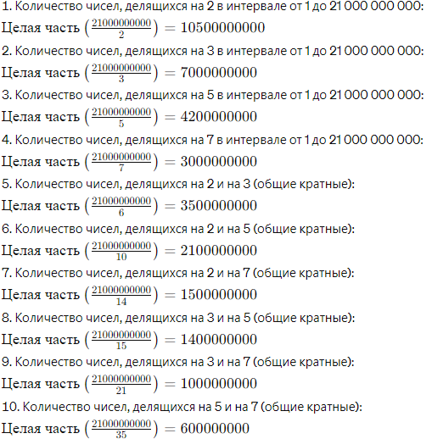

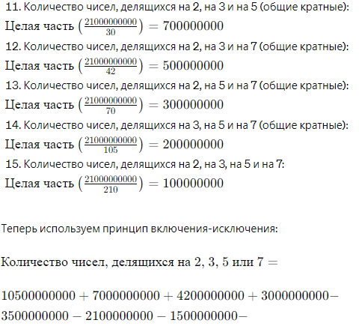

№ 8. Сколько чисел от 1 до 21 000 000 000, включая оба этих числа, не делятся на 2, 3 или 5, но не делятся на 7? Решение:

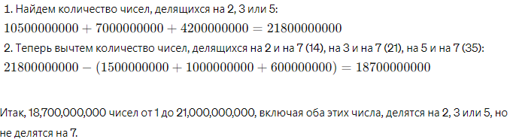

№ 9. Выясните, сколько целых чисел от 1 до 1000, включая оба этих числа, не делятся хотя бы на одно из чисел 5, 6 или 8.

